RISICOANALYSE

Gebruik B33 voor Oef
(04 Dec 24)

Inhoud:

- Inleiding en oriëntatie
- Vaststellingen
- Adviezen
- Opmerkingen LDPBW 04
- Grondplannen B33
- Asbestinventaris
- Link naar fotobibliotheek

Inleiding en oriëntatie
De B33 is een gebouw dat al meerdere jaren (decennia) leeg staat. De plattegrond ervan alsook de ligging maakt dat deze installatie gebruikt kan worden voor Oef en Trg type MOUT. Dit gebeurt op regelmatige basis zowel door het Bn Aie zelf als door externe eenheden die eveneens deze trainingsinstallaties kunnen gebruiken. Door de vorm en ligging is het gebouw niet alleen bruikbaar voor Trg met BLANC Mun, maar ook met SATAS.
Door jarenlange leegstand en gebruik voor Oef is er veel schade en bouwval ontstaan in deze installatie. Daarom werd op de vergadering WG Preventie van 04 Okt 24 gevraagd om een risicoanalyse op te stellen van de situatie. Een rondgang ter plaatse met de Dst Prev van het Bn Aie en LDPBW 04 werd uitgevoerd op 08 Okt 2024.
Het gebouw bestaat uit:
- Een noordelijke vleugel (B33a) van drie verdiepingen.
- Een zuidelijke vleugel (B33c) van drie verdiepingen.
- Een centraal verbindingsstuk (B33b) van 1 verdiep + kruipkelder.
- Een uitbouw (Uitbouw a) aan de ingang van het complex van B33a dat binnenin niet verbonden is met de vleugel.
- Een uitbouw (Uitbouw c) aan de ingang van het complex van B33c dat binnenin niet verbonden is met de vleugel.
- Aan de achterkant van het gebouw zijn nog twee uitbouwen die via binnendoor eveneens niet toegankelijk zijn. Enkel die van B33a (Uitbouw a2) werd bij de rondgang mee verkend.
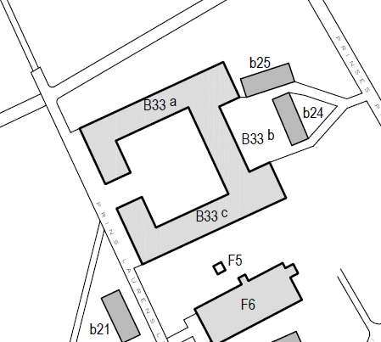
Uitbouw c
Uitbouw a
Uitbouw a2

Vaststellingen:
Gebouw | Omschrijving | Risico | Foto
B33a | Glas op de grond | Door gebruik van SATAS Mun, alsook waarschijnlijk door puur vandalisme, zijn veel ramen gesneuveld. Hierdoor liggen over het hele gebouw verspreid glasscherven. Niet alleen vormen deze een risico op ernstige snijwonden, hierover uitglijden en vallen, al dan niet weer op de glasscherven zelf is een ernstig en alomtegenwoordig risico. | 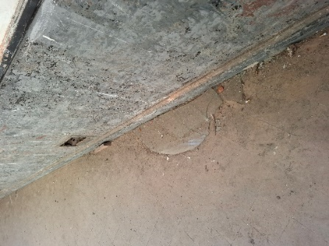
B33a | Gebroken ramen | Bij de gebroken ramen is uiteraard niet al het glas ervan op de grond terecht gekomen. Een deel ervan hangt nog in de raamkozijnen. Dit is zo mogelijk nog gevaarlijker dan het glas op de grond. Sommige stukken hangen letterlijk te bengelen in de wind. Wanneer dezen vallen vormen ze een ernstig risico, soms zelfs dodelijk, zeker als dit van een hoger gelegen verdiep naar beneden komt. | 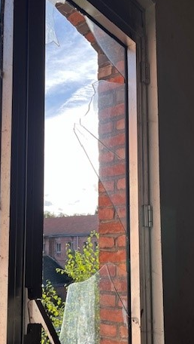
B33a | Ceramiek scherven | Door gebruik van SATAS Mun, alsook waarschijnlijk door puur vandalisme, zijn een aantal urinoirs in het voormalig sanitair gesneuveld. De scherven ervan vormen een minder acuut gevaar dan het glas, maar maken het risico op een val nog steeds aanzienlijk hoog. | 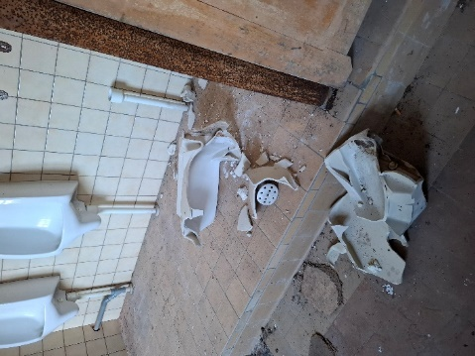
B33a | Asbest buizen | De aanwezigheid van asbest in het gebouw is bekend. Dit betreft enerzijds venstertabletten en anderzijds buizen van het sanitair. Dit is allemaal opgenomen in de asbestinventaris en wordt jaarlijks gecontroleerd. Voor de venstertabletten is er geen probleem, deze zijn in goede staat en de kans op beschadiging ervan is erg klein. Voor de buizen ligt dat anders: dezen zijn wel in goede staat, maar hebben een veel poreuzere structuur. Een treffer met SATAS-Mun is weldegelijk een mogelijkheid, waarbij het asbest ernstig beschadigd kan raken met alle daaraan verbonden gezondheidsrisico’s. | 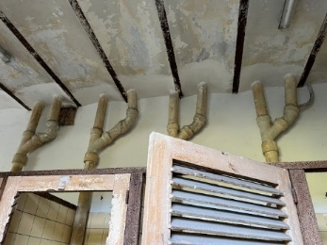
B33a | Open put | Op de 1ste verdieping, in het voormalig sanitair, is een open putje vrijwel in het midden van het lokaal. Daarin stappen en een enkel verstuiken is een vrij waarschijnlijk risico. | 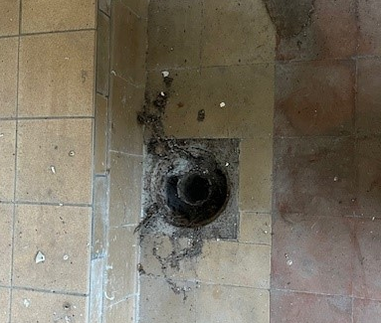
B33a | Instortend plafond | Over de gehele 2de verdieping, behalve in de gang, stort het plafond gaandeweg in. Het dak is meer dan lek en hierdoor is het plafond aan het vergaan. Vallende voorwerpen zijn hier een permanent risico. | 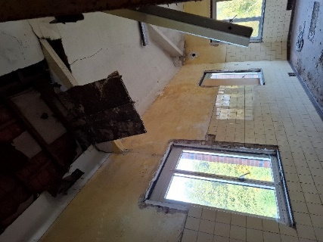
B33a | Kapot dak | Het dak verkeerd in een penibele toestand. Hierdoor is er niet alleen een gevaar van vallende tegels, zowel binnen als buiten, maar ook is de rest van het gebouw is geleidelijk aan het wegrotten. In dit tempo is het slechts een kwestie van tijd voordat het gehele gebouw niet meer bruikbaar zal zijn voor enige activiteit. | 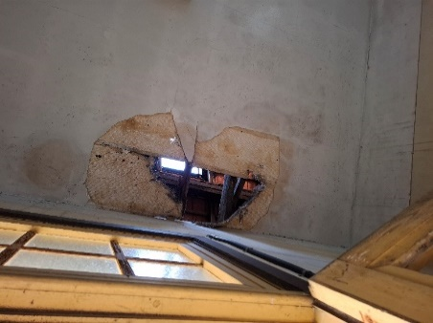
B33b | Kapot glas | Net als in het gedeelte B33a is ook hier veel gebroken glas te vinden, dit zowel op de grond als hangend in de raamkozijnen. | 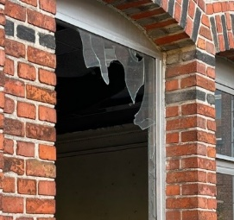
B33b | Instortend plafond | Op verschillende plaatsen in dit kleine stuk is het plafond eveneens aan het instorten. Vallende voorwerpen vormen hier een permanent risico. | 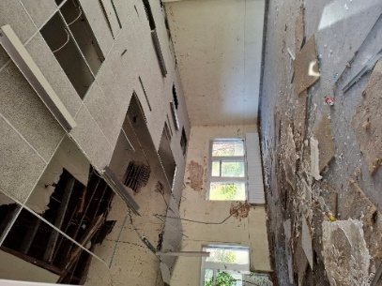
B33b | Open keldergat | De toegang naar de kruipkelder, die overigens gedeeltelijk onder water staat, is een groot open gat in een hoek van het lokaal. Risico op val. | 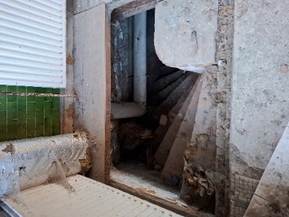
B33c | Toegang | Ondanks ALLE sleutels van het complex B33 bij de PLAATS afgehaald werden, bleek er geen sleutel te zijn die toegang verschaft tot dit gedeelte. Een oude kapotte stoel aan een open raam wijst erop dat dit als geïmproviseerde ingang bij oefeningen dient. Het probleem dat zich stelt is echter dat, in het geval van een ernstig ongeluk, evacuatie van het slachtoffer door hulpdiensten ernstig gehinderd wordt. Een snelle evacuatie van het gebouw in noodgeval (bvb. brand) is eveneens niet meer van toepassing.
B33c | Plafond en bezetsel | Dit deel van het complex ondervindt de grootste schade als gevolg van de langdurige leegstand. Bij alle ruimtes boven het gelijkvloers (traphallen Incl) komen plafond en muurbezetsel los door het vocht. Vallende voorwerpen vormen hier een permanent risico. De situatie was zelfs ernstig genoeg om uit veiligheidsoverwegingen de rondgang niet verder te zetten naar de hoger gelegen verdiepingen van dit gedeelte. | 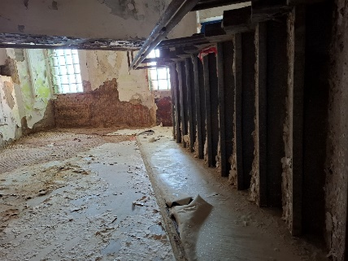
Uitbouw a | Plafond | Deze uitbouw is enkel bereikbaar via een andere deur die uitkomt aan de weg die langs de B33 loopt. Ter hoogte van de deur is ook hier het plafond aan het instorten. Gevaar voor vallende voorwerpen. | 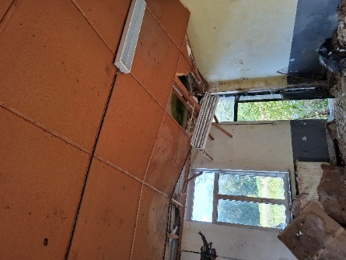
Uitbouw a | Prikkeldraad en concertina | In dit gedeelte liggen grote hoeveelheden Mat schijnbaar gestockeerd. De vraag werd aan de PLAATS gesteld van wie dat Mat is. Ernstiger is dat veel van dit gestockeerd Mat bestaat uit prikkeldraad, meestal goed opgerold maar soms in ‘kluwen’, en zelfs concertina. Deze laatste items vormen sowieso een gevaar voor iedereen die nietsvermoedend de ruimte voor Oef zal betreden. | 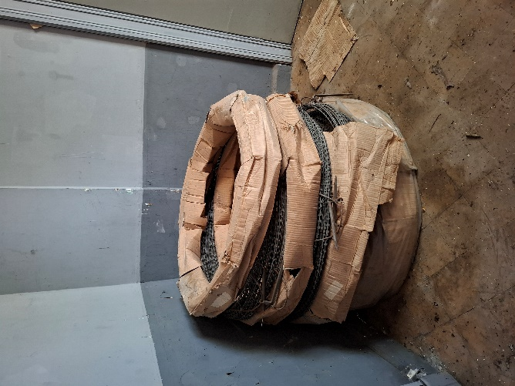  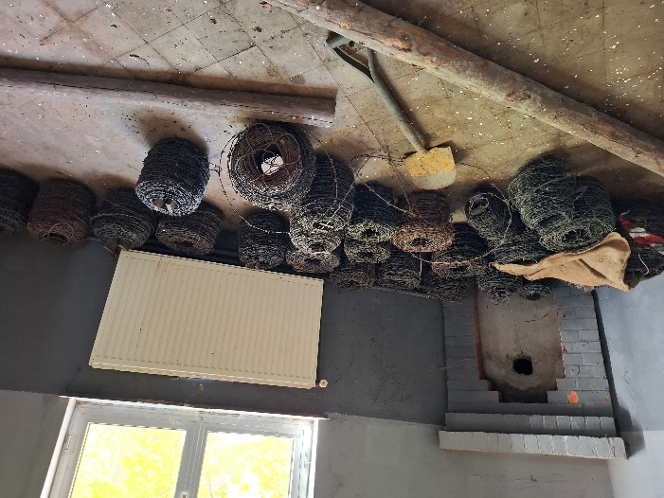  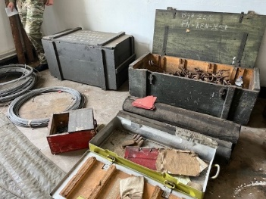
Uitbouw a2 | PMGE afval | Deze uitbouw is duidelijk niet bedoeld voor enige activiteit. Toch stond de deur gewoon open. Dit nodigt uit om dit ook tijdens Oef te gebruiken of kan gebruikt worden voor clandestiene feestjes en het dumpen van afval. De natuur is hierbinnen erg aanwezig (fauna en flora). Er ligt erg veel afval, vermoedelijk grotendeels van het tijdstip dat het gebouw verlaten werd. Tussen het afval is ook klein gevaarlijk afval te vinden. Dit kan leiden tot een milieu incident en vormt een risico voor eenieder die hier (zonder er iets te zoeken hebben) zou binnen gaan. | 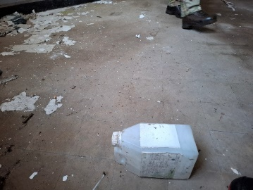
Uitbouw a2 | Plafond | Ook hier komt op elke verdieping het plafond in meer of mindere maten naar beneden. Op de 2de verdieping is zelfs rechtstreeks sprake van instortingsgevaar. | 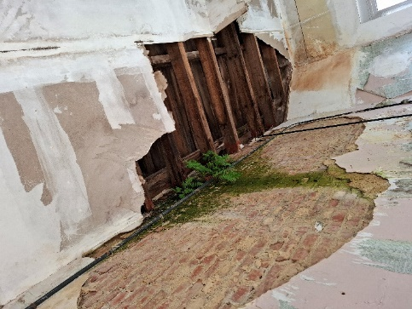
Uitbouw c | Plafond | Dit gedeelte is een spiegeling van Uitbouw a. Ook hier komt het plafond naar beneden hoewel in iets minder ernstige maten als in Uitbouw a. | 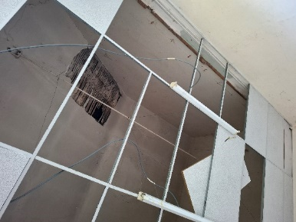
Uitbouw c | PMGE afval | Hier ligt niets echt gestockeerd, wel veel afval. Net als in Uitbouw a2 is ook hier ‘klein gevaarlijk afval’ terug te vinden. | 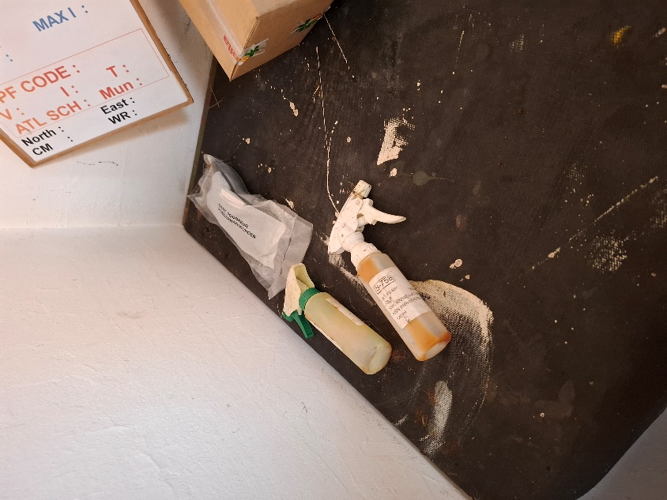
Omgeving | Kuilen | Het hele terrein rond het complex is bezaaid met soms vrij diepe kuilen die volledig onzichtbaar zijn door de hoge begroeiing. Wanneer dit gebied gebruikt zou worden als naderingsas voor het binnen vallen van het gebouw via een raam is de kans op gekwetsten ontoelaatbaar groot. | 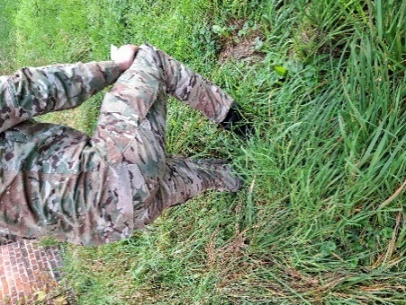
 | Afval | Ook rond het complex is afval van alle vormen en maten terug te vinden. Dit vormt minder een risico voor de werknemer maar is helaas een rode draad in heel het kwartier. | 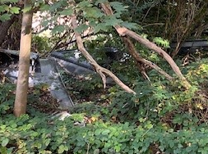
 | F5 | Vlak naast de B33 is een klein afdakje dat als ‘gebouw F5’ aangeduid staat. De dakpannen ervan komen los en er liggen er al verschillende op de grond. Deze constructie heeft geen duidelijk nut. Daardoor zou het niet te verantwoorden zijn dat iemand een tegel op zijn hoofd zou krijgen van een constructie die geen enkel nut lijkt te hebben. | 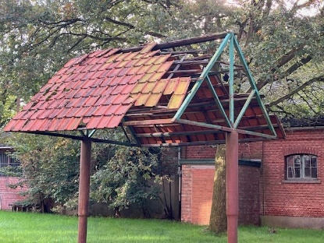

Adviezen:
Tenzij grote renovatiewerkzaamheden ondernomen worden raden wij de volgende te nemen maatregelen aan:
- Alle gebouwen van het complex, exempt B33a en B33c, permanent afsluiten en enkel dit gedeelte nog maar gebruiken voor Oef en Trg.
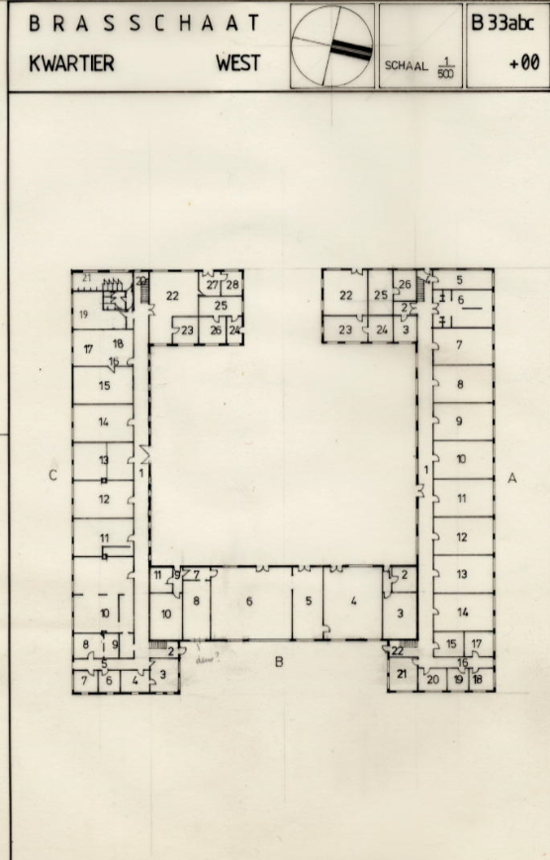

- Voor B33c:
Optie 1: de volledige toegang tot dit gedeelte ontzeggen. Bedenking hierbij is dat het gelijkvloers, door zijn lay-out, erg interessante trainingsmogelijkheden biedt die daardoor verloren zouden gaan.

Optie 2: De toegangsdeur, of op zijn minst het slot ervan, dient hersteld te worden. De toegang tot beide trappenhallen dient afgesloten te worden waardoor de bovenste verdiepingen niet meer toegankelijk zijn. Deze optie is veel arbeidsintensiever, maar houdt een paar interessante trainingsopties open. Uiteraard dient ook hier glas en ander afval verwijderd te worden.

- Voor B33a:
Optie 1: lokalen 0.05, 0.06 (beide gelijkvloers) en lokalen 1.06 en 1.07 verboden maken voor gebruik SATAS/SAMAS-Mun. Hierdoor zijn de ruimtes nog wel beschikbaar voor andere Trg, maar is de kans weggenomen dat de asbest-buizen beschadigd zouden raken tijdens de activiteiten. De ceramiek scherven dienen dan wel nog opgeruimd te worden, alsook het putje zal dan nog wel gedicht moeten worden.

Optie 2: lokalen 0.05, 0.06 (beide gelijkvloers) en lokalen 1.06 en 1.07 permanent afsluiten. Dit is minder arbeidsintensief en er bestaat dan ook een betere Ctl op het gebruik van Mun in deze ruimtes. Deze trainingsmogelijkheid gaat dan echter ook volledig verloren.
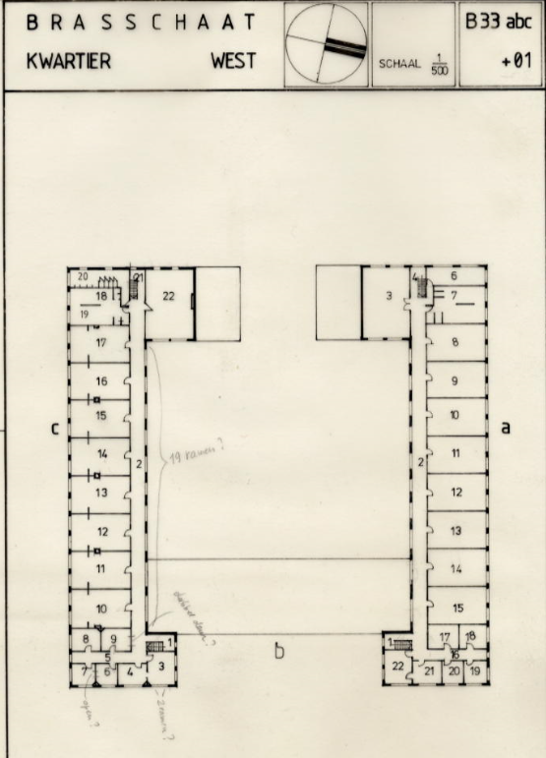

- Voor de 2de verdieping van B33a:
Optie 1: enkel de gang toegankelijk houden en alle andere lokalen van deze verdieping permanent afsluiten, hetzij door nog bestaande deuren op slot te doen, hetzij door de ingang met houten panelen te versperren.

Optie 2: De gehele verdieping met een houten paneel afzetten. Dit is minder Mat en arbeidsintensief en de voordelen van nog één lege gang extra om te trainen zijn beperkt.

- Voor alle gebouwen:
Glas verwijderen uit alle kapotte ramen:
Glasscherven op de grond verwijderen zodat er zonder verdere risico’s verder getraind kan worden. Dit is in eerste Prio sowieso voor het gedeelte B33a. Voor andere delen van het complex wordt ook geadviseerd dit uit te voeren, maar minder prioritair.
Kapotte ramen, nu ontdaan van het glas, afdekken met panelen. Dit is reeds gebeurd bij sommige ramen, maar sommige gevallen is dit niet goed gebeurd.
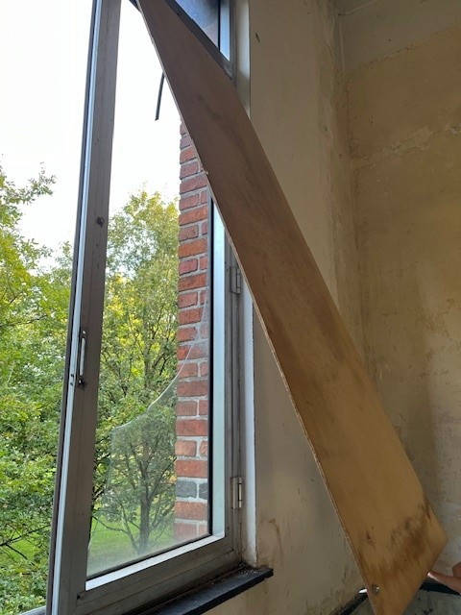

- Ruimen van afval:
Voordat gedeeltes van het complex afgesloten worden dient het nodige afval/Mat verwijderd te worden.
Prio1: de geïdentificeerde PMGE verwijderen om lozing op termijn te vermijden.
Prio2: Concertina en prikkeldraad verwijderen samen met het andere Mat dat daar gestockeerd is. Veel van dit Mat is in veel te goede staat om verloren te laten gaan. Daarbovenop kan prikkeldraad en concertina op termijn een risico blijven vormen.
Prio3: al het overige afval verwijderen voordat de gebouwen gesloten worden.

- Kuilen in de Omg B33:
Optie 1: een formeel verbod op oefenen op het gras rond het complex. Hierdoor gaan de ‘onzichtbare’ kuilen geen gevaar mee vormen en is zonder twijfel de gemakkelijkste optie. Doch hierdoor verdwijnt opnieuw een trainingsoptie zoals het binnen vallen van een gebouw via ramen aan de achterkant.
Optie 2: Ook hier het gras laten afdoen op regelmatige basis door de firma. Bestaande en geïdentificeerde kuilen dichten en/of afbakenen.

- F5:
Dit ‘gebouw’ heeft geen functie.
Optie 1: Het volledige afdak verwijderen.
Optie 2: de dakpannen van het afdak allemaal verwijderen. Dit is minder arbeidsintensief dan de eerste optie, maar mogelijk slechts een oplossing voor zolang de rest van het afdak niet door blootstelling aan de elementen op zijn beurt alsnog een risico zou gaan vormen (doorgeroest metaal).

Opmerkingen LDPBW 04:
Tijdens de vergadering van de WG Preventie op 04 Okt 2024 werd het gebruik van gebouw B33 ter discussie gesteld. Op 08 Okt 2024 vond een rondgang plaats van het hele gebouw B33, uitgevoerd door Dst Prev van het Bn Aie en LDPBW 04. Dst Prev heeft hiervan een verslag opgemaakt. Hieronder volgen de opmerkingen van LDPBW 04 voor het toekomstige gebruik van het gebouw. Als deze punten worden opgevolgd, is het mogelijk om veilig te trainen in en rond het gebouw B33.
- Overal in het gebouw zijn kapotte ramen aanwezig, waarvan het glas elk moment kan uitvallen. LDPBW 04 adviseert om het glas uit alle kapotte ramen te verwijderen en deze vervolgens af te dekken met panelen.
- In het gebouw is veel afval aanwezig, waaronder PMGE, gebroken glas en Mat. LDPBW 04 adviseert om al het afval en Mat af te voeren -met uitzondering van trainingsmateriaal zoals kasten en vergelijkbare items- en alle ruimtes leeg en proper te maken.
- Tijdens de rondgang werd snel duidelijk dat het gebouw niet conform is en meerdere risicovolle zones bevat, zoals een inzakkend plafond, gaten in de grond en asbesthoudende buizen. LDPBW 04 adviseert om enkel nog B33a en B33c te gebruiken voor oefeningen en trainingen, mits enkele aanpassingen, en de rest van de gebouwen permanent te sluiten.
- In het gedeelte B33a bevinden zich sanitaire ruimtes met asbesthoudende buizen. In tegenstelling tot minder risicovolle toepassingen zoals asbesthoudende vensterbanken in een kantoor, vormen deze buizen een groter gevaar vanwege hun poreuze structuur. Dit verhoogt de kans op het vrijkomen van asbestvezels, zeker bij schade of slijtage. Om de veiligheid te waarborgen, zijn deze ruimtes (0.05, 0.06, 1.06 en 1.07) ongeschikt als oefenlocatie en moeten ze worden afgesloten. Daarnaast moeten er duidelijke waarschuwingsborden worden aangebracht om aan te geven dat er asbest aanwezig is.
- In het gedeelte B33a op de tweede verdieping is er aanzienlijke schade aan het plafond (voornamelijk in de lokalen), dat elk moment kan inzakken. Minimaal moeten deze lokalen worden afgezet.
- In het gedeelte B33c kan het gelijkvloers nog gebruikt worden, mits de toegangsdeur wordt gerepareerd en beide trappen worden afgesloten. De twee verdiepingen mogen niet gebruikt worden vanwege extreme vochtschade en structurele problemen aan de trappen en het plafond.
- Rondom het gebouw zijn er kuilen aanwezig. Wij adviseren om deze kuilen te dichten of ten minste af te bakenen met signalisatietape.
- Naast het gebouw staat een klein afdak, gebouw F5. Dit afdak is voor de helft kapot, met kapotte dakpannen op de grond. Wij adviseren om dit afdak te verwijderen en de kapotte dakpannen af te voeren.
- Het is belangrijk om regelmatig de staat van het gebouw te evalueren, met bijzondere aandacht voor de stabiliteit en de toestand van de plafonds.

Grondplannen B33:
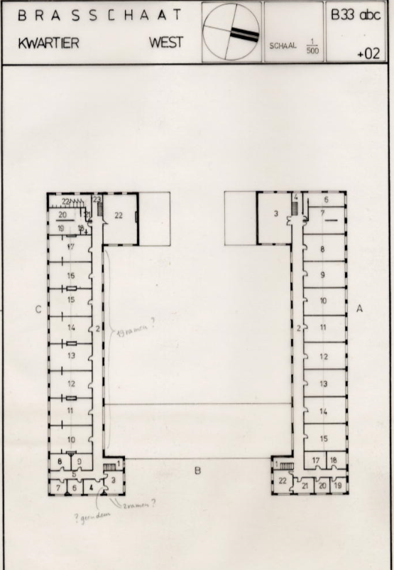

Asbestinventaris:
Link naar fotobibliotheek:
Niet alle genomen foto’s werden hernomen voor dit document. Voor toegang tot alle genomen foto’s kan u terecht op de volgende link:
..\..\..\..\..\Public\Well_Being_Bra\Fotobibliotheek\B33

